МИНИCТЕРСТВО ОБРАЗОВАНИЯ И НАУКИ РОССИЙСКОЙ ФЕДЕРАЦИИ

Федеральное государственное бюджетное

образовательное учреждение высшего образования

«Астраханский государственный университет

имени В. Н. Татищева»

Факультет цифровых технологий и кибербезопасности
Кафедра информационных технологий

КУРСОВАЯ РАБОТА

«Создание интерфейса для программы “Учет и анализ волонтерской деятельности”»

выполнена в рамках изучения дисциплины
«Разработка интерфейса пользователя»

Направление подготовки: 09.03.03 Прикладная информатика в социальных науках

Исполнитель: студент группы ДСН-21
Джабаева З.С.. _______________

Научный руководитель: к.т.н., доцент кафедры ИТ
Выборнова О.Н._________________

Консультант: старший преподаватель кафедры ИТ
Смирнова Ю. А._________________

Ведущий бэкенд разработчик АО
«Цифровые технологии здоровья»
Зорин К.А.__________________

Оценка _____________________

Астрахань – 2026
ФЕДЕРАЛЬНОЕ ГОСУДАРСТВЕННОЕ БЮДЖЕТНОЕ
ОБРАЗОВАТЕЛЬНОЕ УЧРЕЖДЕНИЕ ВЫСШЕГО ОБРАЗОВАНИЯ
«АСТРАХАНСКИЙ ГОСУДАРСТВЕННЫЙ УНИВЕРСИТЕТ
ИМЕНИ В. Н. ТАТИЩЕВА»

Направление «Информационные системы и технологии»
Кафедра информационных технологий

«____» ____________ 20___ г.

З А Д А Н И Е
по курсовой работе студентки
Джабаевой Заремы Сайдалиевны

- Тема курсовой работы: «Создание интерфейса для программы “Учет и анализ волонтерской деятельности”».
- Исходная информация берется из базы данных SQL.
- Разработать интерфейс к программе.
- Разработать программу со следующий функционалом:
  - Добавление, создание, изменение, удаление, отображение данных волонтеров
  - Интерфейс управления мероприятиями
  - Интерфейс для учета и контроля деятельности
  - Анализ и отчетность в течение недели/месяца/года.

Руководитель _____________________________________________Выборнова О.Н.
Консультант_______________________________________________Смирнова Ю. А.

Задание принял к исполнению _______________________ Джабаева З.С.
РЕФЕРАТ
Ключевые слова: программа на Python, волонтерская деятельность, управление мероприятиями, разработка, tkinter, участник, администратор, отчет, алгоритм программы.
Курсовая работа содержит 30 страниц, 25 рисунков, 5 таблиц, 2 приложения, 16 источников литературы.
Целью курсовой работы является: повышение эффективности управления волонтерской деятельностью за счет разработки программы с функциями регистрации участников, записи на мероприятия, автоматизированного формирования отчетов о проделанной работе и защищенного входа по логину и паролю.
Разработать программу со следующим функционалом:
  - Регистрация и авторизация пользователей по логину и паролю.
  - Добавление, создание, изменение, удаление и отображение данных о волонтерах.
  - Интерфейс управления мероприятиями с возможностью записи участников.
  - Учет активности волонтеров и контроль их участия в проектах.
  - Автоматизированное формирование отчетов о проделанной работе за неделю, месяц или год.
Данная информационная система предназначена для учёта волонтерской деятельности. Приложение может использоваться волонтёрами для записи на мероприятия и отслеживания своего опыта и организациями (благотворительными фондами, учебными заведениями, молодёжными центрами) для управления участниками и получения отчётов о проделанной работе.
ABSTRACT
Keywords: Python program, volunteer activity, event management, development, tkinter, participant, administrator, report, program algorithm.
The course work contains 30 pages, 25 figures, 5 tables, 2 appendices, 16 literary sources.
The aim of the course work is: improving the efficiency of volunteer activity management through the development of a program with functions for participant registration, event enrollment, automated generation of reports on completed work, and secure login using a username and password.
The program shall be developed with the following functionality:
  - User registration and authorization by login and password.
  - Adding, creating, editing, deleting and displaying volunteer data.
  - Event management interface with the ability for participants to enroll.
  - Tracking volunteer activity and monitoring their participation in projects.
  - Automated generation of reports on completed work for a week, month or year.
This information system is designed for volunteer activity accounting. The application can be used by volunteers to enroll in events and track their experience, as well as by organizations (charitable foundations, educational institutions, youth centers) to manage participants and obtain reports on completed work.

СОДЕРЖАНИЕ
Изм.
Лист
№ докум.
Подпись
Дата
Лист
5
АГУ им. В. Н. Татищева – 2026

Разраб.
Джанбаева З.С.
Провер.
Консультант
Выборнова О.Н.
Н. Контр.
Смирнова Ю. А.
Утверд.
Смирнова Ю. А.

«Создание интерфейса для программы “Учет и анализ волонтерской деятельности”»
Лит.
Листов
34
ДСН- 21

11

ВВЕДЕНИЕ 6
1 Описание программы 7
1.1 Описание предметной области 7
1.2 Описание технологии обработки информации 8
1.3 Описание параметров входной информации 9
1.4 Описание параметров выходной информации 11
1.5 Требования к интерфейсам информационной системы 11
1.6 Требования к техническому и программному обеспечению 12
2 Описание алгоритма программы 13
2.1 Общие сведения о работе системы 13
2.2 Функциональное назначение системы 13
2.3 Руководство программиста 15
2.4 Руководство пользователя 16
3 Тестирование программы 19
ЗАКЛЮЧЕНИЕ 27
СПИСОК ИСПОЛЬЗОВАННЫХ ИСТОЧНИКОВ 28
ПРИЛОЖЕНИЕ А – Блок схема алгоритма 29
ПРИЛОЖЕНИЕ Б – МАТЕРИАЛЫ НА ЭЛЕКТРОННОМ НОСИТЕЛЕ…………………..30

ВВЕДЕНИЕ
Благодаря развитию информационных технологий, многие общественно значимые процессы переходят в цифровой формат. Особенно это заметно в сфере волонтерства, где координация большого числа участников без специализированного инструмента становится практически невозможной.
Помимо этого, растущее количество добровольческих инициатив требует системного подхода к учету. Использование разрозненных таблиц и чатов приводит к путанице при записи на мероприятия, ошибкам в статистике и затрудняет получение объективной картины о проделанной работе.
Именно поэтому актуальность создания информационной системы обусловлена следующими проблемами:
  - отсутствие единой базы для регистрации и хранения данных о волонтерах;
  - сложность планирования мероприятий и распределения участников;
  - трудоемкость ручного составления отчетов за различные периоды;
  - необходимость обеспечения безопасного доступа к персональным данным.
Целью курсовой работы является: повышение эффективности управления волонтерской деятельностью за счет разработки программы с функциями регистрации участников, записи на мероприятия, автоматизированного формирования отчетов о проделанной работе и защищенного входа по логину и паролю.
Разработать программу со следующим функционалом:
  - Регистрация и авторизация пользователей по логину и паролю.
  - Добавление, создание, изменение, удаление и отображение данных о волонтерах.
  - Интерфейс управления мероприятиями с возможностью записи участников.
  - Учет активности волонтеров и контроль их участия в проектах.
  - Автоматизированное формирование отчетов о проделанной работе за неделю, месяц или год.
Таким образом, данная программа будет не только облегчать процесс учета волонтерской деятельности, но и повысит эффективность работы с волонтерами, сделав процесс управления более удобным и организованным.

- Описание программы

1.1 Описание предметной области
Волонтерская деятельность представляет собой сложный многоступенчатый процесс организации добровольческого труда, направленного на решение социально значимых задач. Традиционно координация волонтерской работы строится на таких ключевых элементах, как реестр участников, включающий личные данные добровольцев, их контактную информацию и историю участия в проектах; каталог мероприятий, представляющий собой перечень проектов с указанием дат, места проведения, требуемого числа участников и поставленных задач; а также отчетность о проделанной работе, то есть сводные данные, отражающие вклад каждого волонтера и общие результаты мероприятий.
Процесс управления волонтерской деятельностью включает в себя несколько последовательных и взаимосвязанных этапов, каждый из которых играет важную роль в обеспечении прозрачности и эффективности добровольческого труда:
  - Регистрация волонтеров – внесение в базу личной информации и контактных данных.
  - Планирование мероприятий – создание проектов, постановка задач, определение сроков и места проведения.
  - Распределение участников – запись волонтеров на мероприятия, назначение ответственных.
  - Контроль выполнения – отслеживание хода работ и фиксация результатов участия.
  - Анализ активности – оценка вклада волонтеров на основе отработанных часов, числа выполненных задач и регулярности участия.
Особую сложность при управлении волонтерскими инициативами представляет отсутствие централизованного учета и оперативной обратной связи. Координаторы не всегда могут своевременно оценить текущую загрузку добровольцев, выявить системные проблемы в организации мероприятий и скорректировать план работы.
Основными проблемами традиционного подхода к координации волонтерства являются отсутствие единой базы данных участников, невозможность быстрой записи на мероприятия, трудоемкость ручного составления отчетов и низкая вовлеченность волонтеров из-за отсутствия наглядной истории их вклада.
Интеграция современных информационных технологий в процесс управления волонтерской деятельностью открывает новые возможности для эффективной координации добровольческих инициатив в условиях растущей потребности в организованной социальной помощи. Разработка автоматизированных систем учета становится ключевым фактором обеспечения доступности волонтерского движения, повышения мотивации участников и формирования устойчивых механизмов взаимодействия между добровольцами и организаторами для успешной реализации общественно значимых проектов.

1.2 Описание технологии обработки информации
Основными функциями системы являются:
  - Регистрация и авторизация пользователей по логину и паролю – данная функция позволяет создать личный профиль участника, сохранять персональные данные и историю активности, а также обеспечивает разграничение прав доступа (координатор управляет системой, волонтер просматривает мероприятия и записывается на них). Вход в программу осуществляется по уникальному логину и паролю.
  - Добавление, создание, изменение, удаление и отображение данных о волонтерах – эти функции представляют основные способы работы с реестром участников: внесение личной информации (Ф.И.О., контактные данные), корректировка сведений и удаление устаревших записей. Именно использование данных инструментов позволяет формировать структурированную базу добровольцев и оперативно получать актуальную информацию о каждом участнике.
  - Интерфейс управления мероприятиями с возможностью записи участников – данная функция позволяет координаторам создавать проекты и мероприятия, указывая дату, место проведения и требуемое количество волонтеров, а добровольцам – просматривать список доступных инициатив и записываться на интересующие их проекты. Это сокращает время на организацию и распределение участников.
  - Учет активности волонтеров и контроль их участия в проектах – данная функция необходима для фиксации деятельности каждого добровольца: отражение количества отработанных часов, числа выполненных задач и перечня проектов, в которых принял участие волонтер. Это позволяет координаторам отслеживать вовлеченность добровольцев и оперативно оценивать их вклад в общие результаты.
  - Автоматизированное формирование отчетов о проделанной работе за неделю, месяц или год – данная функция позволяет быстро создавать сводную статистику по выбранному периоду, включающую данные об активности волонтеров, количестве проведенных мероприятий и общих итогах работы. Это дает возможность организаторам наглядно оценивать эффективность деятельности, а также представлять результаты заинтересованным сторонам.
Реализация перечисленных функций позволит создать эффективную систему для учета и анализа волонтерской деятельности, обеспечивающую удобное управление данными участников, оперативную организацию мероприятий, наглядный контроль активности добровольцев, а также автоматизированное формирование отчетности за любой выбранный период.

1.3 Описание параметров входной информации
В качестве входной информации используются текстовые файлы, содержащие данные, соответствующие предметной области учета волонтерской деятельности.
Файл «volunteers.txt» содержит информацию о зарегистрированных волонтерах: логин, пароль, личные данные, контактную информацию и адрес электронной почты. Параметры файла «volunteers.txt» представлены в таблице 1.1..
Таблица 1.1 – Структура таблицы «volunteers.txt»
Название параметра | Тип данных | Описание
login | Строка | Уникальное имя пользователя для входа в систему
password | Строка | Пароль для доступа к системе
full_name | Строка | Фамилия, имя и отчество волонтера
birth_date | Дата | Дата рождения волонтера
phone | Строка | Номер телефона для связи
email | Строка | Адрес электронной почты волонтера
Файл «projects.txt» содержит информацию о проектах и мероприятиях: уникальный номер, название, описание, временные рамки проведения и ответственного координатора. Параметры файла «projects.txt» представлены в таблице 1.2.
Таблица 1.2 – Структура таблицы «projects.txt»
Название параметра | Тип данных | Описание
project_id | Число | Уникальный идентификатор проекта
project_name | Строка | Наименование мероприятия или проекта
description | Строка | Краткое описание целей и содержания проекта
start_date | Дата | Дата старта проекта

Продолжение таблицы 2.1
Название параметра | Тип данных | Описание
end_date | Дата | Дата завершения проекта
coordinator | Строка | ФИО координатора, ответственного за проект
Файл «tasks.txt» содержит информацию о задачах, связанных с конкретными проектами: уникальный номер, идентификатор проекта, описание, сроки выполнения, назначенный ответственный и текущий статус. Параметры файла «tasks.txt» представлены в таблице 1.3.
Таблица 1.3 – Структура таблицы «tasks.txt»
Название параметра | Тип данных | Описание
task_id | Число | Уникальный идентификатор задачи
project_id | Число | Идентификатор проекта, к которому относится задача
task_description | Строка | Содержание и суть поставленной задачи
start_date | Дата | Дата начала выполнения задачи
end_date | Дата | Планируемая дата завершения задачи
assignee | Строка | ФИО волонтера, назначенного на выполнение
status | Строка | Текущее состояние задачи (например, «in_progress», «completed»)
Файл «participation.txt» содержит информацию об участии волонтеров в проектах и задачах с указанием даты и количества затраченных часов. Параметры файла «participation.txt» представлены в таблице 1.4.
Таблица 1.3 – Структура таблицы «participation.txt»
Название параметра | Тип данных | Описание
participation_id | Число | Уникальный идентификатор записи об участии
volunteer_id | Число | Идентификатор волонтера, принимавшего участие
project_id | Число | Идентификатор проекта, в котором участвовал волонтер
task_id | Число | Идентификатор задачи, которую выполнял волонтер
participation_date | Дата | Дата, когда волонтер принимал участие
hours | Число | Количество отработанных часов
Использование описанных текстовых файлов обеспечивает структурированное хранение всей необходимой информации для функционирования системы, включая данные о волонтерах, проектах, задачах и учете участия.

1.4 Описание параметров выходной информации
Выходными документами разрабатываемой системы являются файлы формата .txt, содержащие отчеты о деятельности волонтеров и результатах проведенных проектов.
Первым типом выходного документа является сводный отчет по участию волонтеров в проектах. Данный документ содержит полный перечень волонтеров с информацией о проектах, в которых они приняли участие, количестве отработанных часов, датах участия и текущем статусе выполненных задач.
Вторым типом является персональный отчет волонтера. Документ содержит детализированную статистику активности конкретного добровольца, включающую перечень всех проектов, в которых он участвовал, описание выполненных задач, даты участия и суммарное количество отработанных часов. Это дает возможность волонтеру отслеживать личный вклад в общественно значимые инициативы.
Третьим типом является отчет о проведенных мероприятиях. Данный документ содержит сводную информацию по каждому проекту: название, даты проведения, список привлеченных волонтеров, перечень выполненных задач и общее количество затраченных часов. Такой отчет позволяет оценить масштаб проведенной работы и ее результаты.
Четвертым типом является детализированный отчет о выполнении задач. Документ содержит информацию о статусе каждой задачи в рамках проектов: описание, назначенный ответственный, даты начала и завершения, количество потраченных часов и отметку о выполнении. Это помогает координаторам контролировать ход работ и своевременно выявлять незавершенные задачи.
Формируемые выходные документы обеспечивают наглядное представление результатов волонтерской деятельности и позволяют как координаторам, так и самим добровольцам отслеживать динамику участия в проектах. При необходимости пользователь может сохранить, распечатать или отправить полученные отчеты для дальнейшего анализа или предоставления заинтересованным сторонам.

1.5 Требования к интерфейсам информационной системы
Для удобства работы пользователя информационная система должна иметь следующие интерфейсы:
- Графический пользовательский интерфейс (GUI) с современным дизайном, интуитивно понятной навигацией и визуальными компонентами.
- Форма авторизации с полями ввода логина и пароля и валидацией введённых данных.
- Форма регистрации для создания учетной записи нового волонтера с заполнением личных и контактных данных.
- Личный кабинет координатора с возможностью управления реестром волонтеров, создания и редактирования проектов, а также назначения участников на задачи.
- Личный кабинет волонтера с отображением доступных проектов, возможностью записи на мероприятия и просмотра истории своего участия.
- Система формирования отчетов с возможностью просмотра активности волонтеров, статистики участия и анализа проведенных проектов, а также сохранения и дальнейшей работы с отчетами.
Выводимые текстовые сообщения выводятся на русском и английском языках.
Ввод информации осуществляется с помощью стандартных средств:
- Клавиатура
- Манипулятор типа «мышь»
Осуществляется проверка всех вводимых данных.

1.6 Требования к техническому и программному обеспечению
Требования к программному обеспечению:
  - Среда разработки IDLE (Python), версия 3.12 и выше.
  - Библиотеки: tkinter, sqlite3, datetime.
  - Microsoft Windows 10/11.
Требования к техническому обеспечению
- Клавиатура
- Манипулятор типа «мышь»
- Монитор с частотой обновления кадров 60 Гц или выше
- процесс: 2000МГц
- ОЗУ: 1024 МБ
- Видеокарта: DirectX 9 совместимый
- Видеопамять: 128 МБ
- Описание алгоритма программы

2.1 Общие сведения о работе системы
Программный продукт разработан средствами языка программирования Python 3.11. Выбор данного языка обусловлен его простотой, кроссплатформенностью и наличием большого количества встроенных библиотек. Приложение использует следующие библиотеки:
tkinter – основная библиотека Python для разработки приложений с графическим интерфейсом пользователя, обеспечивает создание всех визуальных компонентов программы: главного окна, кнопок, полей ввода, таблиц и вкладок. Благодаря tkinter интерфейс приложения является интуитивно понятным и удобным для пользователя.
os – модуль для взаимодействия с операционной системой и доступа к файловой системе. Используется для чтения и записи текстовых файлов (.txt), в которых хранятся данные о волонтерах, проектах, задачах и участии, а также для сохранения сформированных отчетов.
datetime – модуль, предоставляющий классы для обработки даты и времени. Используется для фиксации даты регистрации волонтера, даты создания и проведения мероприятий, а также для формирования отчетов с указанием точных временных рамок выполненных работ за неделю, месяц или год.
random – модуль для генерации случайных чисел. Применяется для автоматического создания уникальных идентификаторов проектов, задач и записей об участии волонтеров, что исключает дублирование данных и обеспечивает целостность информации в системе.
pickle – модуль для сериализации и десериализации объектов Python. Применяется для сохранения сложных структур данных о волонтерской активности между сеансами работы программы, что позволяет накапливать информацию и восстанавливать состояние системы при повторном запуске.

2.2 Функциональное назначение системы
Регистрация и авторизация пользователей по логину и паролю. В целях реализации данной функции открывается главное окно авторизации, где пользователь вводит логин и пароль. Пароль скрывается символами «*» для обеспечения базовой безопасности. При заполнении данных проверяется роль пользователя (координатор или волонтер) согласно заранее внесенным данным в файл логинов. После успешного входа пользователь перенаправляется в соответствующий своей роли личный кабинет, где сохраняются персонализированные настройки и история участия в проектах.
Функция create_login_frame() создает окно авторизации для входа в систему. В окне располагаются поля для ввода логина и пароля, а также кнопки для входа, регистрации нового пользователя и выхода из программы. При нажатии на кнопку «Войти» вызывается функция проверки логина и пароля.
Функция ensure_files_exist() является вспомогательной и проверяет, существуют ли необходимые файлы для работы программы (логинов, проектов, задач и участия). Если файл не существует, он создается с начальными значениями, например, создается файл с учетной записью администратора.
Функция load_logins() считывает логины и пароли пользователей из файла и возвращает список пользователей в виде словаря с полями: логин, пароль и роль. Это необходимо для проверки введённых данных в процессе авторизации.
Добавление, создание, изменение, удаление и отображение данных о волонтерах. Для реализации данной функции открывается личный кабинет координатора с вкладкой управления волонтерами. Во вкладке координатор может добавить нового волонтера (указав логин, пароль, ФИО, дату рождения, контактный телефон и email), изменить существующие данные или удалить запись о волонтере из системы.
Интерфейс управления мероприятиями с возможностью записи участников. Данная функция реализуется как в личном кабинете координатора, так и в личном кабинете волонтера. Координатор создает проекты и мероприятия, указывая название, описание, даты проведения и назначая ответственных. Волонтер, в свою очередь, просматривает список доступных проектов и записывается на интересующие его мероприятия.
Функция load_projects() загружает список всех проектов из файла, которые доступны пользователю (волонтеру или координатору). Каждый проект содержит идентификатор, название, описание, даты начала и окончания, а также ответственного координатора
Функция open_admin_panel() открывает панель координатора, где можно добавлять, изменять или удалять проекты и задачи, управлять данными волонтеров, а также просматривать отчеты по всем участникам.
Учет активности волонтеров и контроль их участия в проектах. Для выполнения данной функции в личном кабинете координатора предусмотрена возможность просмотра активности каждого волонтера: перечень проектов, в которых он участвовал, количество отработанных часов, даты участия и статус выполненных задач. Волонтер в своем личном кабинете может отслеживать личную историю участия и видеть накопленную статистику.
Автоматизированное формирование отчетов о проделанной работе за неделю, месяц или год. Для выполнения данной функции в личных кабинетах координатора и волонтера предусмотрена специальная вкладка «Отчеты», где отображается сводная статистика активности за выбранный период (количество проектов, отработанных часов, выполненных задач), а также детальный список всех мероприятий с указанием дат и результатов. Предусмотрена удобная кнопка для формирования и сохранения отчета в текстовый файл формата .txt, что позволяет наглядно оценивать результаты деятельности и предоставлять их заинтересованным сторонам.
Функция clear_window() удаляет все виджеты с окна, чтобы отобразить новую форму. Данная функция используется для очистки экрана перед отображением других окон, таких как окно авторизации, панель координатора или личный кабинет волонтера.
Функция update_treeview_font() обновляет стиль отображения данных в таблице (Treeview). Данная функция изменяет размер шрифта и высоту строк в зависимости от глобальной переменной, отвечающей за размер шрифта, что обеспечивает комфортное восприятие информации пользователем.

2.3 Руководство программиста
В разработке программы было написано 10 функций, которые представлены в таблице 2.1.
Таблица 2.1 – Функции программы
Название функции | Функциональное назначение
create_login_frame | Создание интерфейса окна авторизации с полями ввода логина и пароля
open_volunteer_panel | Формирование личного кабинета волонтера с вкладками
open_admin_panel | Формирование панели координатора с вкладками управления
create_event | Создание нового мероприятия и сохранение в файл projects.txt
edit_event | Редактирование выбранного мероприятия
delete_event | Удаление мероприятия из системы
register_for_event | Запись волонтера на выбранное мероприятие
generate_volunteer_report | Формирование персонального отчета волонтера о проделанной работе
generate_admin_report | Формирование общего отчета по всем волонтерам и проектам
Продолжение таблицы 2.1
load_logins | Загрузка списка пользователей из файла logins.txt
load_projects | Загрузка списка мероприятий из файла projects.txt
ensure_files_exist | Проверка наличия служебных файлов и их создание при необходимости
clear_window | Очистка текущего окна перед загрузкой новой формы
Блок схема работы алгоритма представлена в приложении А.

2.4 Руководство пользователя
При запуске программы отображается окно авторизации, где пользователю предлагается ввести логин и пароль для доступа к системе. Пароль при вводе скрывается символами «*» для обеспечения базовой безопасности. После нажатия кнопки «Войти» выполняется проверка учетных данных: программа обращается к файлу logins.txt, сверяет введенные логин и пароль с хранящимися записями, а также определяет роль пользователя. При несовпадении данных или отсутствии пользователя в системе выводится сообщение об ошибке с предложением повторить ввод или зарегистрироваться. Внешний вид окна авторизации представлен на рисунке 2.1.
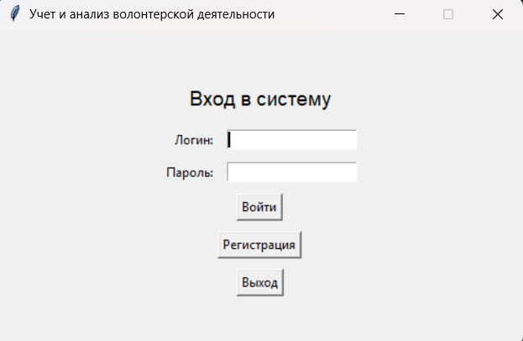
Рисунок 2.1– Окно авторизации
Если пользователь еще не зарегистрирован в системе, он может нажать кнопку «Регистрация», после чего открывается форма для создания новой учетной записи. В форме необходимо указать логин, пароль, а также личные данные: ФИО, дату рождения, контактный телефон и адрес электронной почты. Роль пользователя по умолчанию устанавливается как «волонтер». После заполнения всех полей и нажатия кнопки «Сохранить» данные записываются в файл logins.txt. По завершении регистрации пользователю предлагается вернуться на окно входа для авторизации под созданной учетной записью. Окно регистрации показано на рисунке 2.2.
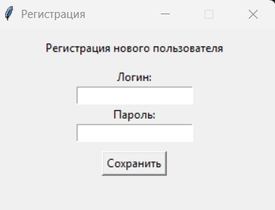
Рисунок 2.2 – Окно регистрации нового пользователя
При успешном входе в систему с ролью «волонтер» открывается личный кабинет волонтера. В нем доступны следующие возможности: просмотр списка доступных мероприятий с указанием названия, описания и дат проведения; запись на интересующие проекты путем выбора мероприятия из таблицы и нажатия соответствующей кнопки; отслеживание истории своего участия и количества отработанных часов; формирование персонального отчета о проделанной работе с возможностью сохранения в текстовый файл. Интерфейс панели волонтера представлен на рисунке 2.3.
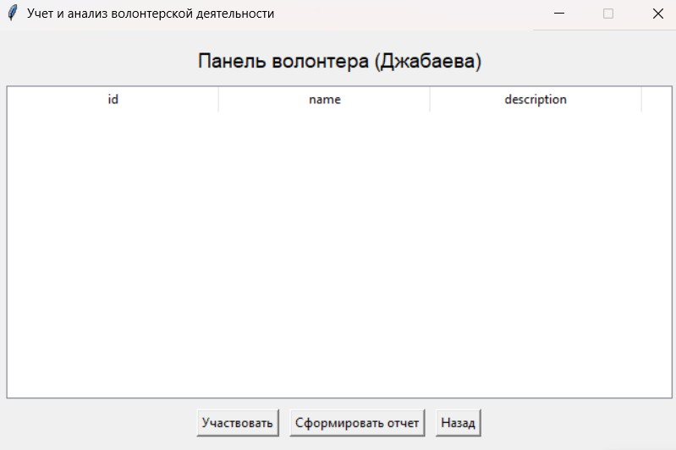
Рисунок 2.3 - Панель волонтера
При входе с ролью «координатор» открывается панель администратора, предоставляющая расширенные возможности по управлению системой. Координатор может: добавлять, редактировать и удалять мероприятия, указывая название, описание, даты проведения и назначая ответственных; управлять списком волонтеров, просматривая их личные данные и историю участия; назначать волонтеров на конкретные задачи в рамках проектов; формировать аналитические отчеты по активности всех участников за выбранный период (неделя, месяц, год). Панель координатора показана на рисунке 2.4.
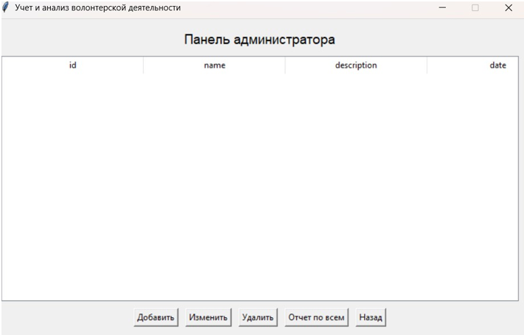
Рисунок 2.4 – Панель координатора
Разработанная программа обеспечивает удобное взаимодействие пользователей с системой через интуитивно понятный графический интерфейс. Разграничение прав доступа позволяет волонтерам сосредоточиться на участии в проектах и отслеживании личной активности, а координаторам – эффективно управлять мероприятиями, контролировать работу добровольцев и получать наглядную отчетность.

3 Тестирование программы
Проверка программного продукта должна подтвердить корректность выполнения следующих операций:
- корректное заполнение таблиц данными из текстовых файлов;
- корректное выполнение функций добавления, редактирования и удаления записей;
- корректная авторизация пользователей с разграничением ролей;
- корректное формирование отчетов о проделанной работе.
Для проверки программы необходима тестовая регистрация одного или нескольких учеников, а также тестовый вход администратора.
Для проверки функционала координатора в окне авторизации введем учетные данные администратора: логин — admin, пароль — admin. Роль для этого пользователя заранее прописана в файле logins.txt как admin. Процесс входа администратора в систему показан на рисунке 3.1.
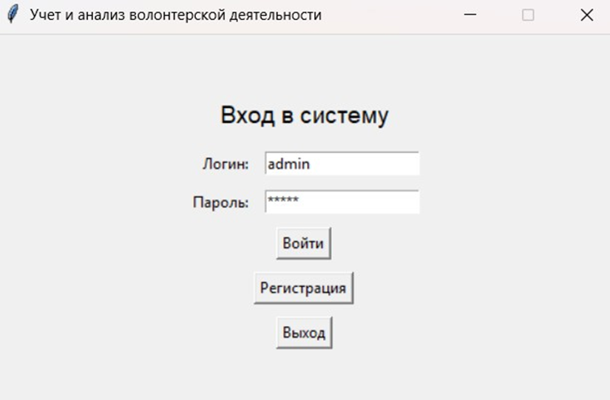
Рисунок 3.1 – Ввод учетных данных администратора
После нажатия кнопки «Войти» программа проверяет введенные данные и перенаправляет пользователя в панель координатора, что подтверждает корректную работу авторизации с определением роли. Успешный вход в систему в роли администратора показан на рисунке 3.2.
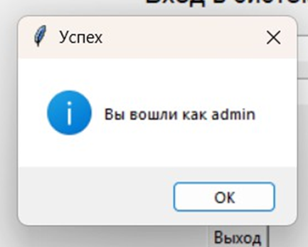
Рисунок 3.2 – Успешный вход в систему в роли администратора
После входа координатор получает доступ к управлению мероприятиями. При добавлении нового мероприятия необходимо заполнить обязательные поля, первым из которых является идентификатор мероприятия. Ввод идентификатора показан на рисунке 3.3.
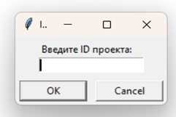
Рисунок 3.3 – Ввод идентификатора мероприятия
Следующим шагом координатор вводит название мероприятия, которое будет отображаться в общем списке доступных проектов. Заполнение поля названия показано на рисунке 3.4.
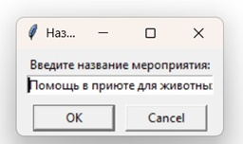
Рисунок 3.4 – Ввод названия мероприятия
Далее необходимо указать краткое описание мероприятия, чтобы волонтеры могли ознакомиться с его целями и содержанием. Ввод описания показан на рисунке 3.5.
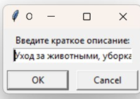
Рисунок 3.5 – Ввод краткого описания мероприятия
Завершающим этапом добавления является указание даты проведения мероприятия. Выбор даты показан на рисунке 3.6.
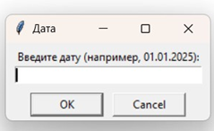
Рисунок 3.6 – Ввод даты проведения мероприятия
После заполнения всех полей и сохранения запись появляется в таблице мероприятий панели координатора. Добавленное мероприятие отображается в общем списке, что подтверждает корректность работы функции добавления данных. Отображение нового мероприятия показано на рисунке 3.7.
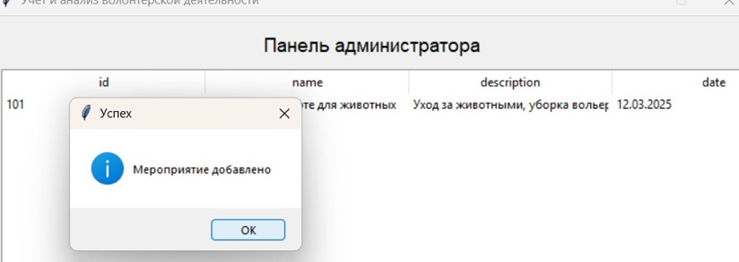
Рисунок 3.7 – Отображение добавленного мероприятия в таблице
Помимо добавления, координатор может редактировать существующие мероприятия. При выборе записи из таблицы и нажатии кнопки редактирования открывается окно с уже заполненными полями, доступными для изменения. Окно редактирования мероприятия показано на рисунке 3.8.
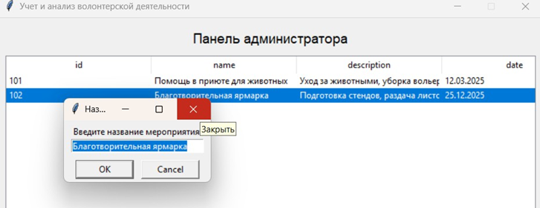
Рисунок 3.8 – Окно редактирования выбранного мероприятия
Теперь проверим функционал со стороны волонтера. Для этого необходимо зарегистрироваться, заполнив обязательные поля: логин, пароль, ФИО, дату рождения, контактный телефон и email. Процесс заполнения формы регистрации показан на рисунке 3.9.
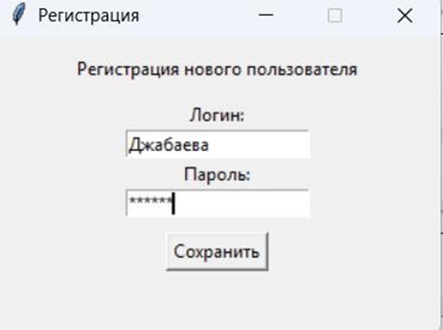
Рисунок 3.9 – Заполнение формы регистрации волонтера
После успешного сохранения данных пользователь возвращается к окну авторизации, где вводит созданные логин и пароль. Вход в систему под учетной записью волонтера показан на рисунке 3.10.
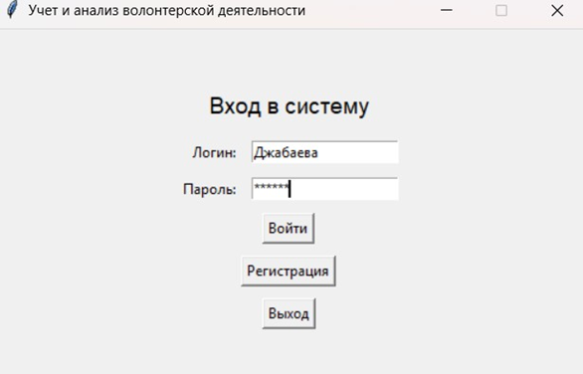
Рисунок 3.10 – Вход в систему под учетной записью волонтера
При успешной проверке данных открывается личный кабинет волонтера с отображением доступных мероприятий. Интерфейс панели волонтера после входа показан на рисунке 3.11.
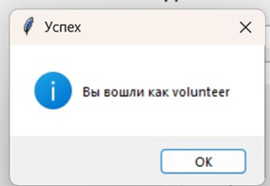
Рисунок 3.11 – Успешный вход в личный кабинет волонтера
В личном кабинете волонтеру отображается список доступных мероприятий. Для участия необходимо выбрать интересующее мероприятие из таблицы, указать количество часов и нажать кнопку «Участвовать». Процесс записи на мероприятие показан на рисунке 3.12.
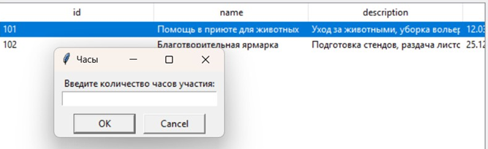
Рисунок 3.12 – Выбор мероприятия и ввод количества часов участия
После нажатия кнопки программа сохраняет информацию об участии в файл participation.txt и выводит сообщение об успешной регистрации. Подтверждение записи на мероприятие показано на рисунке 3.13.
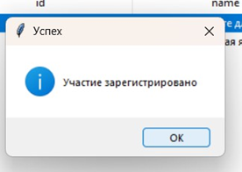
Рисунок 3.13 – Сообщение об успешной регистрации на мероприятие
По завершении участия волонтер может сформировать персональный отчет о проделанной работе. При нажатии кнопки «Сформировать отчет» программа создает текстовый файл и выводит сообщение о сохранении. Информационное окно о сохранении отчета показано на рисунке 3.14.
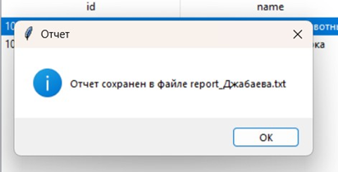
Рисунок 3.14 – Сообщение о сохранении отчета
Сформированный файл отчета сохраняется в папке с проектом и содержит детальную информацию об участии волонтера: названия проектов, даты и количество отработанных часов. Готовый файл отчета в папке проекта показан на рисунке 3.15.
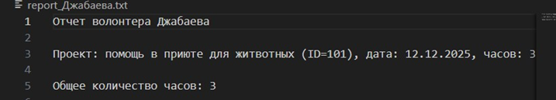
Рисунок 3.15 – Сформированный файл отчета в папке проекта
Помимо основного функционала, в программе предусмотрена возможность изменения размера шрифта интерфейса для комфортного использования лицами с ограниченными возможностями здоровья. Данная функция доступна уже на этапе регистрации нового пользователя. Кнопки изменения шрифта в окне регистрации показаны на рисунке 3.16.
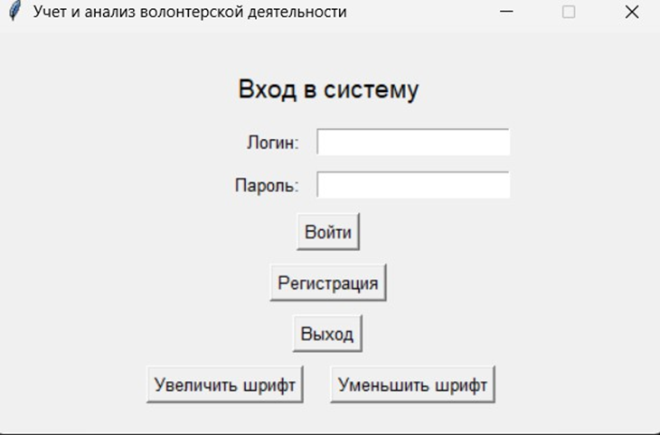
Рисунок 3.16 – Функция изменения размера шрифта в окне регистрации
Аналогичная возможность масштабирования текста предусмотрена и в панели администратора, что позволяет координаторам с нарушениями зрения комфортно работать с таблицами и формами. Работа функции в панели администратора показана на рисунке 3.17.
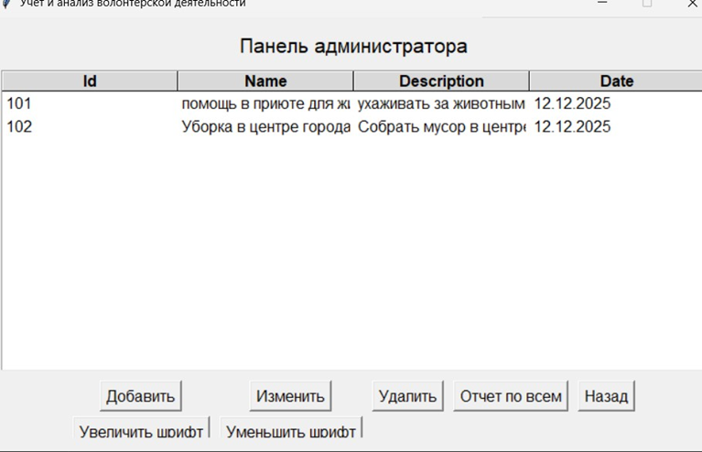
Рисунок 3.17 – Функция изменения размера шрифта в панели администратора
Панель волонтера также поддерживает изменение шрифта, обеспечивая доступность интерфейса для всех категорий пользователей. Применение функции масштабирования в личном кабинете волонтера показано на рисунке 3.18.
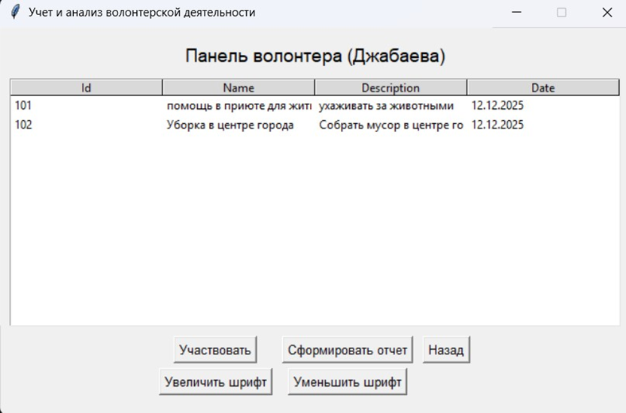
Рисунок 3.18 – Функция изменения размера шрифта в панели волонтера
Таким образом, в ходе тестирования были проверены все основные функции системы: авторизация с разграничением ролей, добавление и редактирование мероприятий координатором, регистрация и запись волонтера на мероприятия, формирование персональных отчетов, а также адаптация интерфейса для пользователей с ОВЗ. По результатам проверки установлено, что система функционирует корректно, все операции выполняются без ошибок, данные сохраняются и загружаются надлежащим образом.

ЗАКЛЮЧЕНИЕ
Результатом выполнения курсовой работы является разработка программного обеспечения для учета и анализа волонтерской деятельности, которое упрощает процесс координации добровольцев за счет структурированного хранения данных, удобного управления мероприятиями и автоматизированного формирования отчетности. В ходе работы были выполнены следующие задачи:
  - Спроектирован и разработан интерфейс для программы.
  - Проанализирована предметная область волонтерской деятельности.
  - Проанализированы входные и выходные данные системы.
  - Сформированы спецификации входных и выходных данных.
  - Создана структура файлов для хранения информации.
  - Разработаны функции, которые позволяют добавлять, редактировать и удалять данные о волонтерах и мероприятиях, управлять пользователями с разными ролями (координатор и волонтер), а также формировать отчеты о проделанной работе.
  - Проведено тестирование всех модулей программы.
  - Подтверждена корректность работы системы.
Программа разработана в соответствии с техническим заданием и может быть использована в волонтерских и некоммерческих организациях для повышения эффективности управления добровольческой деятельностью.

СПИСОК ИСПОЛЬЗОВАННЫХ ИСТОЧНИКОВ
- http://www.edu.ru/modules.php?op=modload&name=Web_Links&file=index&l_op=viewlin k&cid=1314 Федеральный портал "Российское образование". Каталог образовательных ресурсов.
- Mark Lutz (Перевод А. Киселева) Learning Python Forth Edition Санкт–Петербург – Москва 2011 1280 c.
- pythonru.com - Обучение Python GUI (уроки по Tkinter)
- studentlibrary.ru - Научная библиотека Астраханского государственного университета предоставляет студентам, аспирантам и преподавателям доступ к Электронной библиотечной системе «Консультант студента»
- Колдаев, В.Д. Основы алгоритмизации и программирования: Учебное пособие/под ред. проф. Л.Г.Гагариной.-М.: ИД «ФОРУМ»: ИНФРА-М,2009.-416с.
- Лучано Рамальо, Python. К вершинам мастерства М. : ДМК Пресс, 2016. URL: http://www.studentlibrary.ru/book/ISBN9785970603840.html (ЭБС «Консультант студента»).
- Маккинли У., Python и анализ данных М. : ДМК Пресс, 2015 URL: http://www.studentlibrary.ru/book/ISBN9785970603154.html (ЭБС «Консультант студента»).
- Марк Лутц, Изучаем Python, 4–е издание. – Пер. с англ. – СПб.: Символ- Плюс, 2011. – 1280 с., ил ISBN 978-5-93286-159-2.
- Программирование на Python (Junior уровень) : учебно-методическое пособие : в 2 частях. – Астрахань : Астраханский государственный университет им. В. Н. Татищева, 2025. – 98 с. – ISBN 978-5-9926-1567-8. – EDN JKGOSS.
- Прохоренок Н. А. Python 3 и PyQt. Разработка приложений Спб: BHV, 2012 г. 704 стр.
- Самоучитель Python https://pythonworld.ru/samouchitel-python
- Смирнова Ю.А. Учебное пособие по дисциплине «Основы программирования на Python» для очно-заочной формы обучения. Астрахань, 2016 – 76 с.
- Смирнова Ю.А., Окладникова С.В., Жарких Л.И. Основы PYTHON 3. Учебное пособие. – Астрахань: Издатель: Сорокин Роман Васильевич, 2019, 68 с.
- Федоров, Д. Ю. Программирование на языке высокого уровня Python : учебное пособие для прикладного бакалавриата / Д. Ю. Федоров. — М. : Издательство Юрайт, 2018. — 126 с. — (Серия: Бакалавр. Прикладной курс).
- Саммерфилд М., Программирование на Python 3. Подробное руководство
- Бэрри П., Изучаем программирование на Python

ПРИЛОЖЕНИЕ А

Блок схема алгоритма
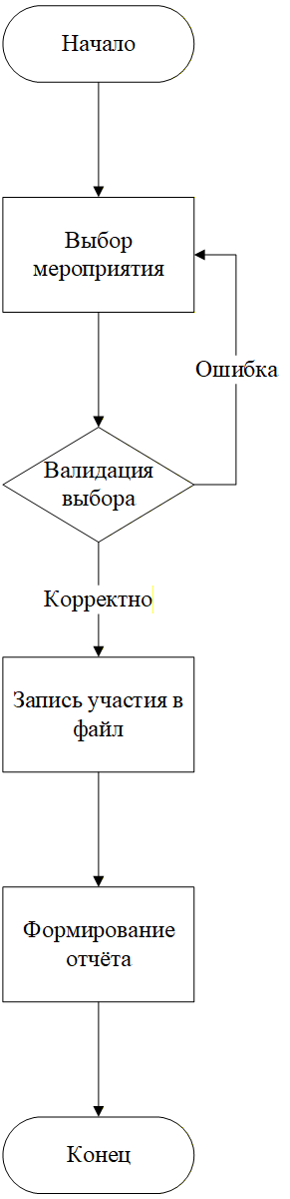

ПРИЛОЖЕНИЕ Б

Материалы на электронном носителе


Рисунок Б.1 – Материалы на электронном носителе

